TP5 : Estimation de carte de profondeur
à partir d'images stéréoscopiques

Exercice 1 : carte de profondeur

Tests sur le jeu de données synthetic :



syntheticg.pgm syntheticd .pgm

- Tests à l'aide de la fonction de dissimilarité SSD :

Cas 1 : En prenant en image de gauche « syntheticg.pgm » et en image de droite « syntheticd.pgm », voici les images qu'on obtient :



carte de profondeur estimée avec une carte de profondeur éstimée avec une
fenêtre de corrélation de taille 5x5 fenêtre de corrélation de taille 7x7

Cas 2 :En prenant en image de gauche « syntheticd.pgm » et en image de droite « syntheticg.pgm », voici les images qu'on obtient :



carte de profondeur estimée avec une carte de profondeur éstimée avec une
fenêtre de corrélation de taille 5x5 fenêtre de corrélation de taille 7x7

Observations : Plus la fenêtre de corrélation est grande et plus l'objet dans l'image est épais. En inversant l'image de gauche et l'image de droite, on peut voir que la perspective est inversée.

- Tests à l'aide de la fonction de similarité ZNCC :

Cas 1 : En prenant en image de gauche « syntheticg.pgm » et en image de droite « syntheticd.pgm », voici les images qu'on obtient :



carte de profondeur estimée avec une carte de profondeur éstimée avec une
fenêtre de corrélation de taille 5x5 fenêtre de corrélation de taille 7x7

Cas 2 :En prenant en image de gauche « syntheticd.pgm » et en image de droite « syntheticg.pgm », voici les images qu'on obtient :



carte de profondeur estimée avec une carte de profondeur éstimée avec une
fenêtre de corrélation de taille 5x5 fenêtre de corrélation de taille 7x7

Observations : Idem que les observations précédentes. On peut voir aussi que la fonction de dissimilarité ZNCC fonctionne moins bien que la fonction de similarité SSD au niveau de la perspective. En effet, nous pouvons voir des « taches » sur les cartes de profondeur estimées.

Exercice 2 : taille de fenêtre de corrélation

Tests sur le jeu de données cones :
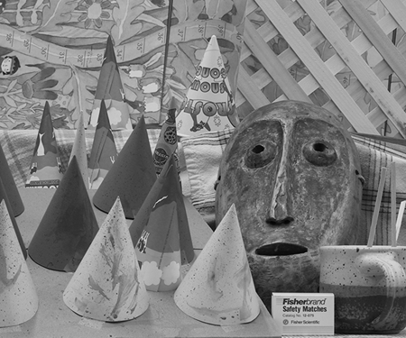
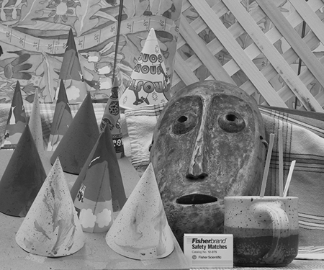

conesg.pgm conesd.pgm

Dans tous les tests qui suivent, nous allons prendre pour image de gauche « conesg.pgm » et pour image de droite « conesd.pgm ». Puis nous utiliserons la fonction de dissimilarité SSD.

